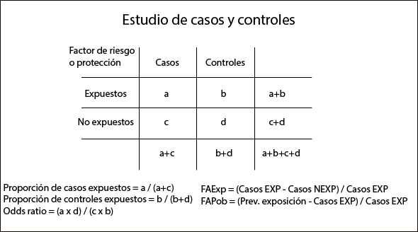
Estudios descriptivos
Estudios analíticos

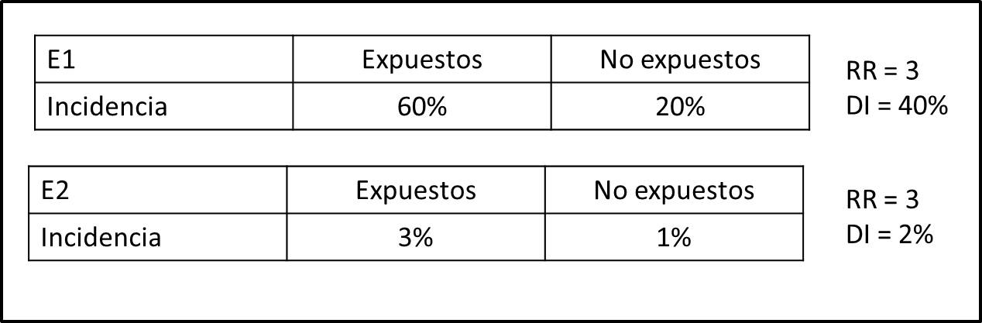

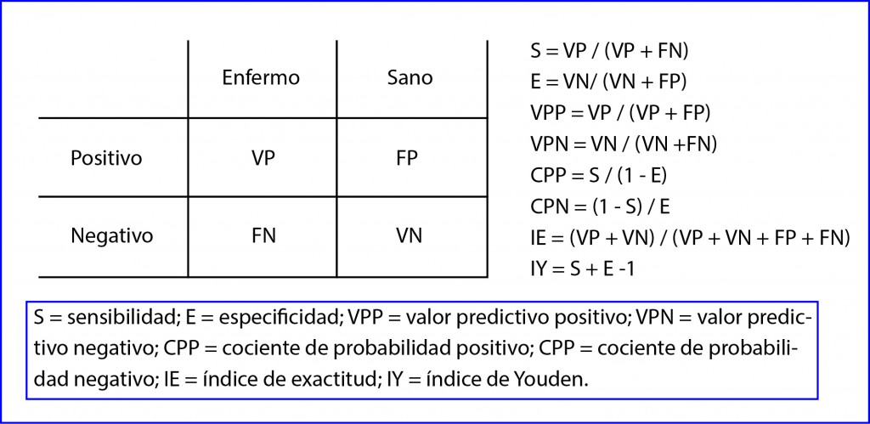

Medicina Basada en Evidencias
Actividad integradora
Martínez Picazo Astrid Viridiana
LME4643

